班級： 學號： 姓名：
(請用藍色字作答，存檔時加上學號、姓名)
- 子查詢 (Subquery)：在一個SQL語法的條件子句中，放入另一個SQL語法。
- 語法：
SELECT 欄位串列
FROM 資料表
WHERE <欄位名或欄位運算式> <比較運算子 =, >, <, …>
( SELECT 欄位串列
FROM資料表
WHERE 條件);
- 範例：
查詢顧客Ernst Handel所有的訂單編號與訂單日期
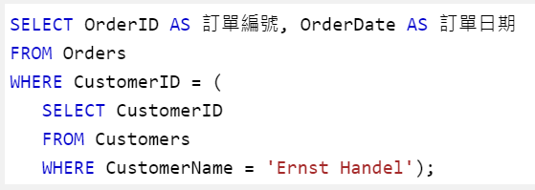
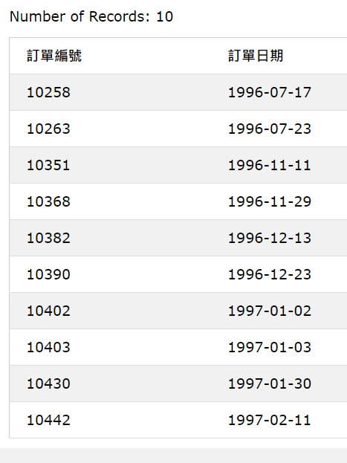
請至 https://www.w3schools.com/sql/default.asp 中練習以下各題。

- 查詢員工Fuller處理的訂單編號與訂單日期

- 查詢員工Fuller處理的訂單共有多少筆

- 查詢處理訂單編號10252的員工姓名。

- 查詢訂單編號10252的顧客姓名。

- 查詢商品Tofu的供應商來自哪個國家

- 查詢商品Tofu被購買的次數

- 查詢曾經買過商品Tofu的顧客姓名

- 查詢單價最高的商品編號和商品名稱

